

Journal de bord Zeinab abdulkarim

Tp1 partie 1



29 février 2024

applications web

Table des matières

**Les défis** 2

Git reflog : 2

**Sources :** 5

## **Les défis**

Le premier défi que j’ai rencontré est l’enregistrement du dossier dans One Drive. Voulant avoir accès à mon document partout, j’ai voulu l’enregistrer dans mon One Drive. Cependant, lorsque je l’ai mis dans le cloud, cela à bien évidemment tout fait crasher dans git, car le dossier ne se trouvait plus là où il était, il ne pouvait, donc plus le trouver. Cela a été vraiment compliqué pour moi d’arranger la situation, mais j’ai fini par y arriver en effaçant et réinstallant git Bash, en clonant le répertoire à nouveau et en utilisant la commande « git fetch origin » .

Le deuxième défi que j’ai rencontré c’est qu’avec le problème du point précédent, je me suis retrouvée avec plusieurs répertoires différents, mais du même nom dans mes documents. Le plus bizarre, c’est qu’à chaque fois que j’en mettais un dans One drive, git se connectait automatiquement au prochain, je n’étais plus sûr, alors, duquel je devais utiliser. Au final, tout s’est arrangé avec ce que j’ai fait pour régler le problème 1.

Le troisième défi que j’ai rencontré était de savoir comment j’allais coder la page css, si elle était dans une branche à part, si je la modifie, je ne peux, donc pas voir les modifications sur ma page html directement. Pour remédier à cela, j’ai fait une page css temporaire dans ma branche et une fois que j’aurais fini, je mettrais le code la page css dans la branche css, sinon je ne vois pas comment voir si mes modifications sont correctes. Ceci a été écrit avant notre rencontre, maintenant que je sais qu’on pouvait fusionner les branches aussi souvent que l’on souhaitait, et non pas juste à la fin, je comprends que ce problème n’avait pas à avoir lieu.

## Git reflog :

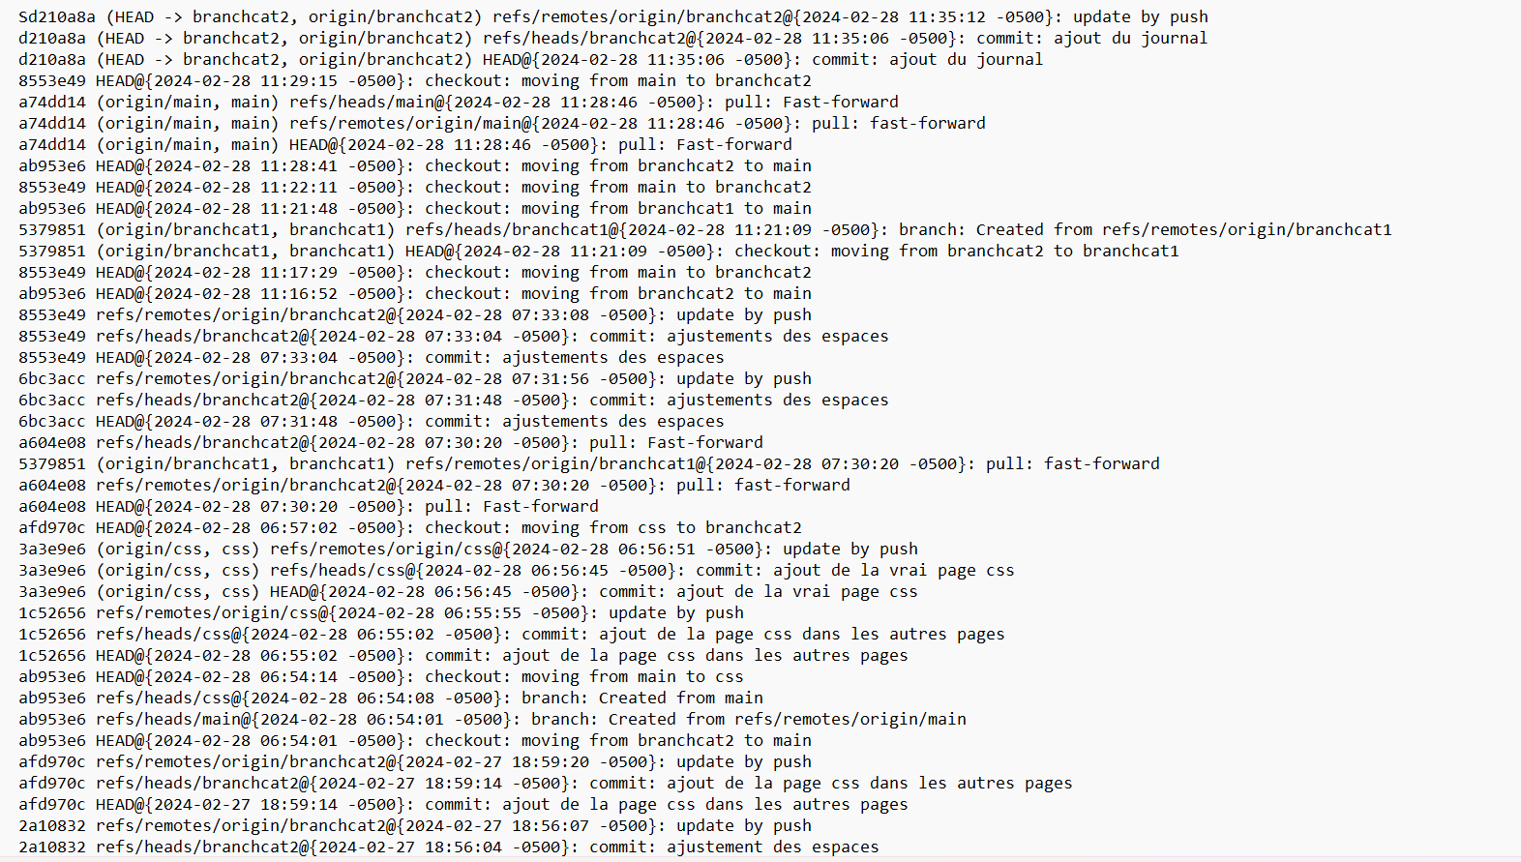

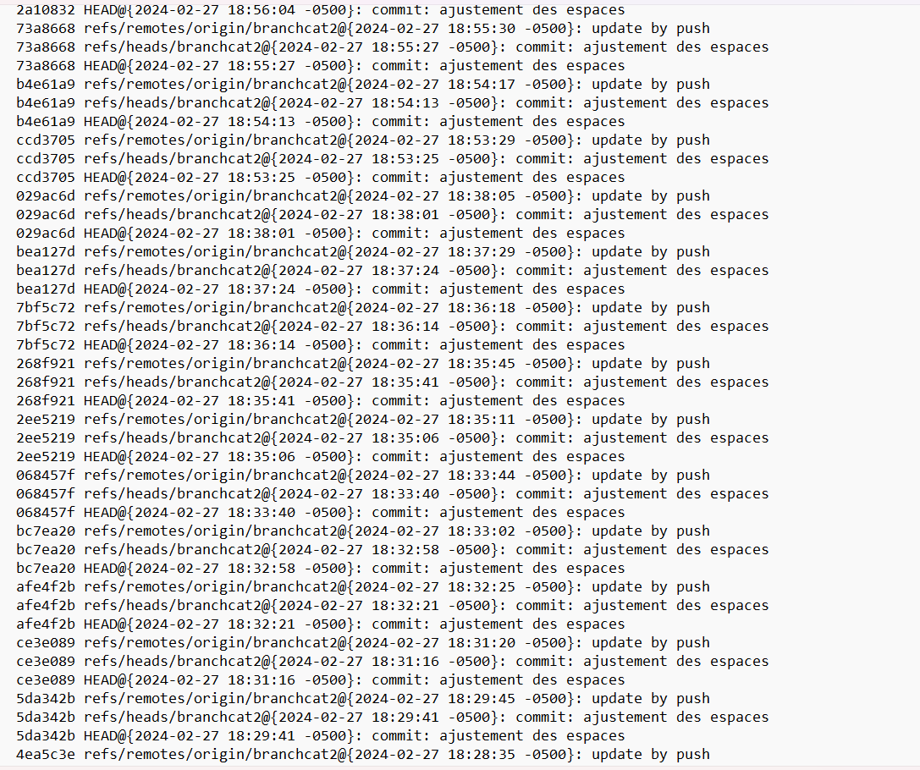

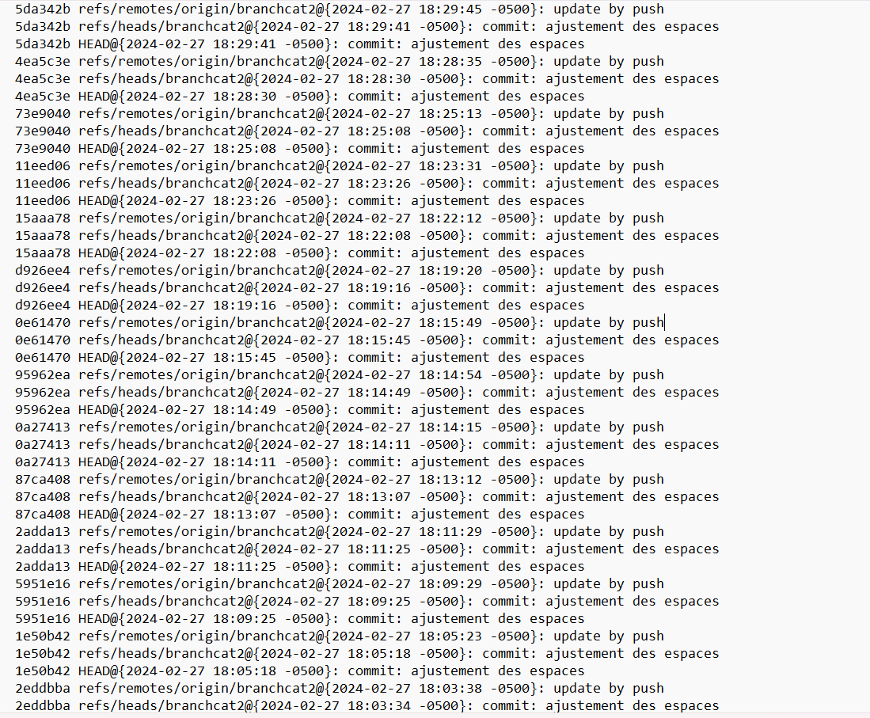

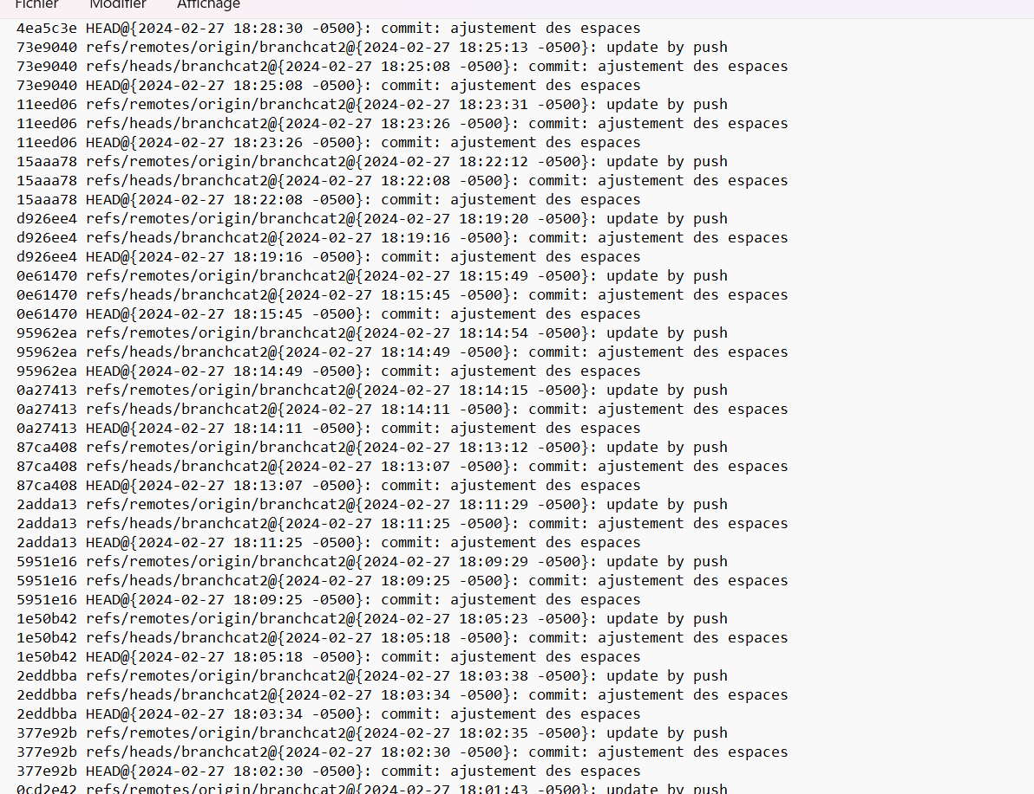

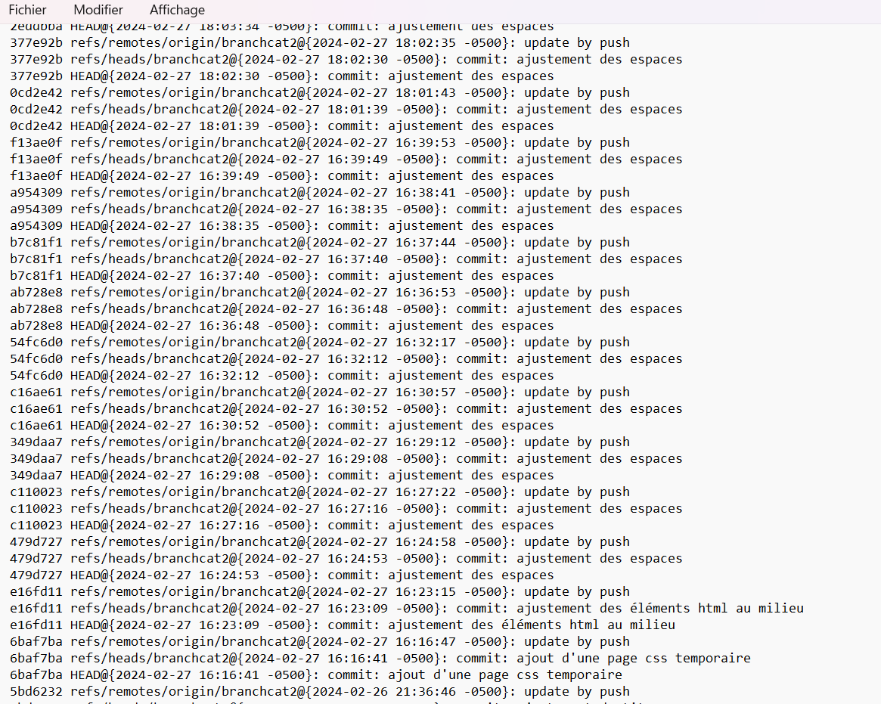

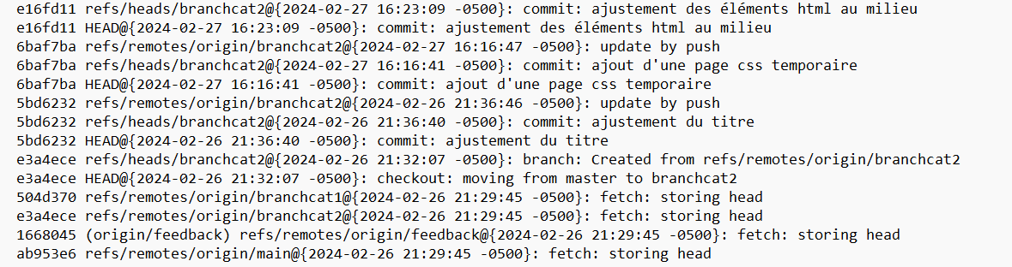

## **Sources :**

<https://pixabay.com/fr/>

<https://www.samsung.com/ca/audio-sound/others/samsung-35mm-earphones-black-eo-ia500bbegca/?modelCode=EO-IA500BBEGCA+&cid=ca_pd_ppc_google_none_ecommerce_im-hearables-earphones_pla_shopping_20180109-h>

<https://www.google.com/shopping/product/1350873530723328626?client=firefox-b-d&q=casques+filaires+meilleur+sur+le+march%C3%A9&prds=eto:9376740676097540388_0;15932661500481943324_0;16722744692195938148_0,pid:13432396106207841988,rsk:PC_6064557142801754615&sa=X&ved=0ahUKEwj84-rWv8eEAxUOkYkEHY79Dt8Q9pwGCAw>